SISTEMA DE RESERVAS DEPORTIVAS - PROYECTO FINAL

Descripción General del Proyecto
Este proyecto implementa un sistema de reservas deportivas desplegado completamente en la nube utilizando servicios de AWS. Los usuarios pueden registrar reservas para canchas deportivas desde una página web pública. El sistema registra las reservas, valida los datos y envía confirmaciones por correo electrónico automáticamente.

Tecnologías y Servicios Utilizados
- Amazon S3: Hosting de la página web (frontend).
- API Gateway: Gestión de las rutas HTTP.
- Lambda: Lógica de backend para crear, validar, listar, cancelar y actualizar reservas.
- DynamoDB: Almacenamiento de datos de reservas.
- SNS: Notificación por correo tras cada reserva.
- IAM Roles: Gestión de permisos seguros.
- Step Functions: Orquestación de flujos (integración opcional).
- AWS WAF + Route 53: Seguridad y resolución de nombres.

Funcionalidades Implementadas
- Creación de reservas vía API y formulario web.
- Validación en frontend para impedir fechas pasadas.
- Almacenamiento seguro de reservas en DynamoDB.
- Envío automático de correos de confirmación vía SNS.
- Interfaz web (S3).
- Seguridad aplicada mediante IAM y WAF.
- Despliegue público accesible desde cualquier dispositivo.

Validación en el Frontend
Se implementó una validación en el archivo 'index.html' para evitar que los usuarios puedan registrar reservas en fechas anteriores al día actual. Esta verificación se realiza antes de enviar la solicitud al backend y evita errores innecesarios.

INTEGRACIONES EN EL PROYECTO
- Integración: IAM Role con Lambda (Policy and Role)
Se creó un IAM Role personalizado que fue asignado a cada función Lambda.
Este rol otorga permisos específicos como:
- PutItem y GetItem sobre DynamoDB
- Publish sobre SNS
- Acceso controlado a Step Functions y S3 (cuando aplica)

- Integración: API Gateway → Lambda (Trigger)
Se configuró API Gateway (HTTP) como disparador para varias funciones Lambda, especialmente crearReservaHandler.
Cuando el usuario envía el formulario desde la web, se ejecuta un POST /reservar, y API Gateway activa automáticamente la Lambda correspondiente.
Representado:
“HTTP Request (API Gateway)” → crearReservaHandler

- Integración: Lambda → DynamoDB
Todas las operaciones de reservas (crear, validar, listar, cancelar, actualizar) acceden a la base de datos DynamoDB desde Lambda.
Se creó la tabla Reservas con reservaId como clave principal.

INTEGRACIONES ADICIONALES IMPLEMENTADAS
- Lambda → SNS (Correo de confirmación)
La función crearReservaHandler publica un mensaje en un SNS Topic, lo que dispara el envío automático de un correo electrónico al usuario.
Esta notificación se activa tras registrar exitosamente una reserva.

- Lambda → S3 (opcional desde Step Functions)
En el flujo de actualizarEstadoHandler, existe una escritura a S3 (por ejemplo, para logs o reportes).
Esto fue modelado dentro del flujo de Step Functions.

- Frontend (S3 Website) → API Gateway
La página index.html alojada en S3 envía solicitudes HTTP a la API REST a través de JavaScript (fetch()), con validación previa en el navegador.

Explicación del Diagrama de Arquitectura
El siguiente diagrama representa la arquitectura real y funcional construida durante el proyecto:
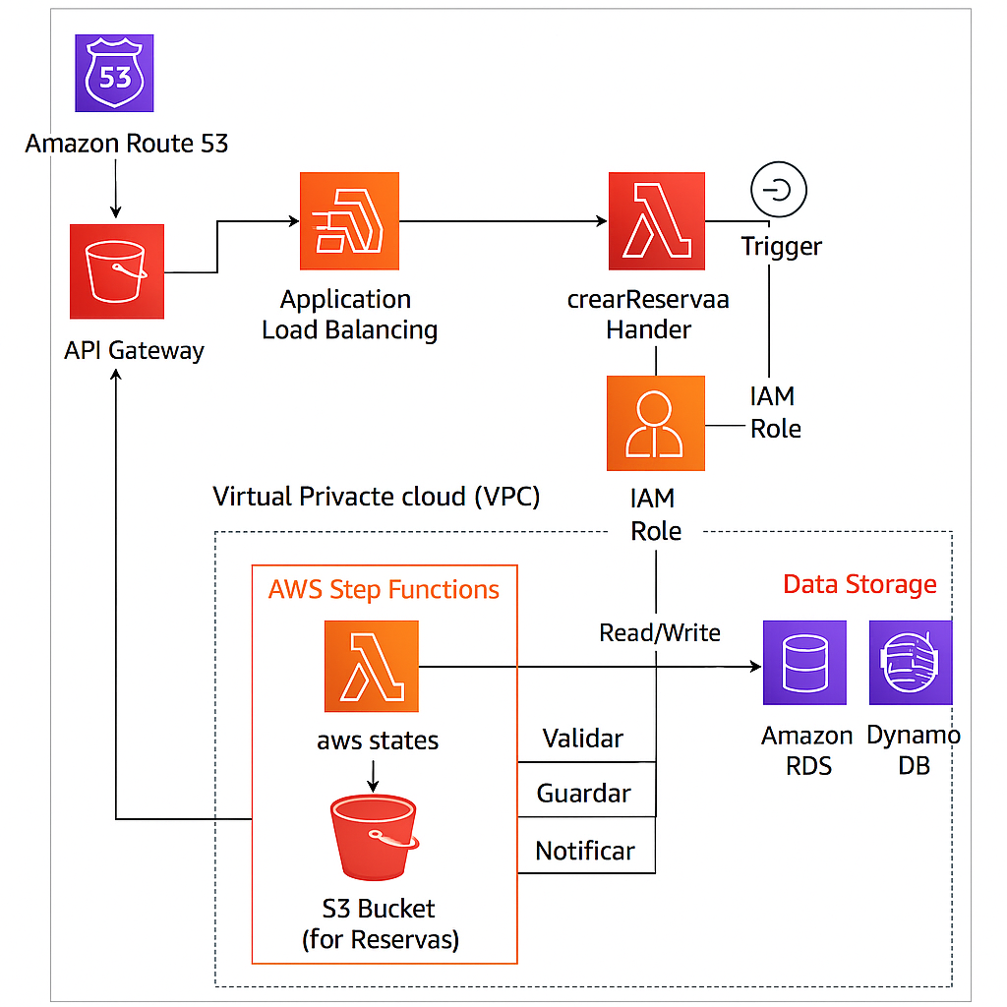

“Este es el diagrama completo y final del sistema de reservas deportivas que hemos implementado utilizando arquitectura serverless en AWS. Representa tanto el frontend como el backend, con cada componente conectado de forma segura, escalable y automatizada.”

Entrada de usuarios – Sitio web (Frontend)
“Los usuarios acceden al sistema desde un sitio web estático alojado en un bucket de Amazon S3 con hosting activado. Este sitio fue construido en HTML y JavaScript, y está disponible públicamente gracias a la política de acceso y el endpoint de sitio web habilitado.”
“Las peticiones que hacen los usuarios se enrutan usando Amazon Route 53, y pasan primero por AWS WAF para aplicar filtros de seguridad contra ataques comunes.”

2. Control y ruteo HTTP – API Gateway y Load Balancer
“Luego, las peticiones entran por el API Gateway (HTTP), que actúa como el punto de entrada a los servicios lógicos del backend. Desde allí, se enrutan a través de un Application Load Balancer, útil para escalabilidad futura o si deseamos integrar más servicios con el tiempo.”

3. Lógica de negocio – Funciones Lambda
“La función principal es crearReservaHandler, una Lambda que recibe los datos de la reserva, los valida, los guarda en DynamoDB, y finalmente, envía una confirmación por correo usando Amazon SNS.”
“El trigger que activa esta función es directamente el API Gateway, y está claramente representado como tal en el diagrama.”
“Cada función Lambda tiene su IAM Role asociado, el cual garantiza acceso controlado solo a los servicios que necesita (por ejemplo, escritura en DynamoDB o envío con SNS). Esto se muestra con flechas explícitas.”

4. Automatización – AWS Step Functions
“Dentro del VPC, tenemos un flujo de orquestación definido con AWS Step Functions, que nos permite ejecutar varias tareas coordinadas, por ejemplo: validación, guardar en S3, actualizar estado de una reserva, etc.”
“Cada paso del flujo ha sido etiquetado: primero se valida, luego se guarda, y finalmente se notifica. Todo está encapsulado en un flujo controlado.”

5. Almacenamiento – DynamoDB, RDS y S3
“DynamoDB se utiliza como almacenamiento principal de las reservas por su velocidad y escalabilidad. El acceso es a través de Lambda y autorizado vía IAM.”
“También se consideró Amazon RDS como una opción para futuras integraciones relacionales.”
“El bucket de S3 dentro del VPC se usa para almacenamiento de archivos relacionados a reservas, como respaldos o informes. La flecha es de tipo ‘Write’, ya que desde Step Functions se generan esos archivos, no se leen.”
Mostramos claramente (o al menos eso quiero creer) una arquitectura 100% serverless, escalable, segura y automatizada.
El sistema se encuentra completamente funcional, probado en entorno de producción en la nube, y ha sido validado mediante Postman y pruebas reales desde el navegador. El frontend bloquea fechas pasadas, la base de datos almacena correctamente, y se reciben correos de confirmación de reserva.

